ACTIVIDADES REALIZADAS EN 2021

A pesar de la pandemia, pudimos organizar una serie de actividades durante el año 2021 que organizábamos según las incidencias del COVID y siempre respetando las medidas sanitarias del momento.

SÁBADO 27 DE MARZO: EL TREN DE ARGANDA (Salida desde La Poveda)

Visita del museo del tren de MADRID y Viaje de unos 4 kilómetros en el tren de vapor de Arganda del Rey con una duración de 45 minutos. Pasamos un buen día con una parte de los socios en la zona de LAS VEGAS DE LOS RIOS TAJUÑA, JARAMA Y TAJO

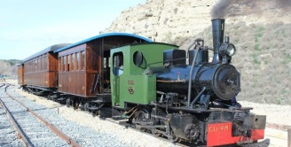
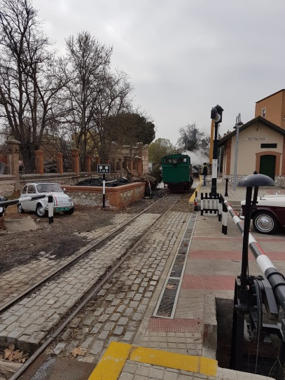

DOMINGO 16 DE MAYO: CONCENTRACIÓN EN EL CORTE INGLÉS DE ALCALÁ DE HENARES Y VUELTA POR ZONA NORESTE DE MADRID

Recepción en el Corte Inglés de Alcalá de Henares de Walter DI MANTOVA un apasionado de los clásicos que venía de Paris con su Ford A (pensaba asistir a CLASSIC AUTO que se anuló por COVID) con la colaboración del Club VETERANS de Madrid.
Vuelta por la zona noreste de madrid (en meco, azuqueca de henares, etc ...) y encuentro en la nave de nuestro tesorero carlos reverte para tomar un ágape con la distancia de seguridad requerida.
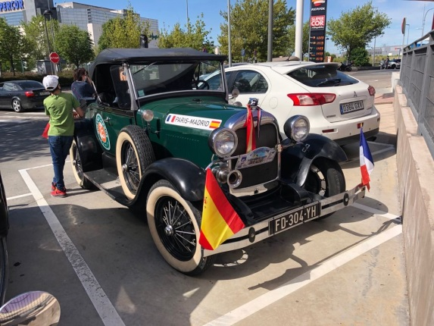
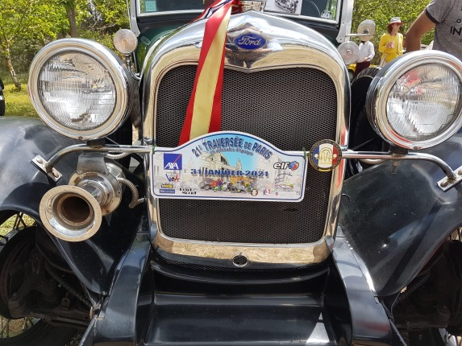

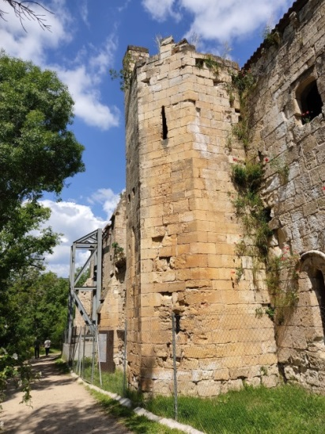
SÁBADO 29 DE MAYO: RECORRIDO POR LOS PUEBLOS NEGROS DE LA PROVINCIA DE GUADALAJARA. (En colaboración con el CLUB DE 600 DE GUADALAJARA) pasando por el monasterio de Bonaval y Tamajón y comida en un bosque respetando las normativas de la salud. (organizado por nuestro socio Antonio RODRIGUEZ)

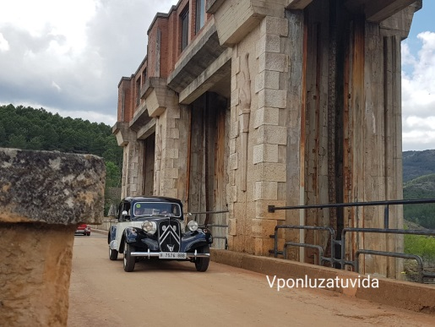

VIERNES 26 DE JUNIO: TOUR POR EL VALLE DEL LOZOYA EN LA SIERRA NORTE DE MADRID y comimos todos juntos en un restaurante porque por fin lo permitía el COVID con algún que otra restricción. (organizado por nuestro socio José Fernando RINCÓN)

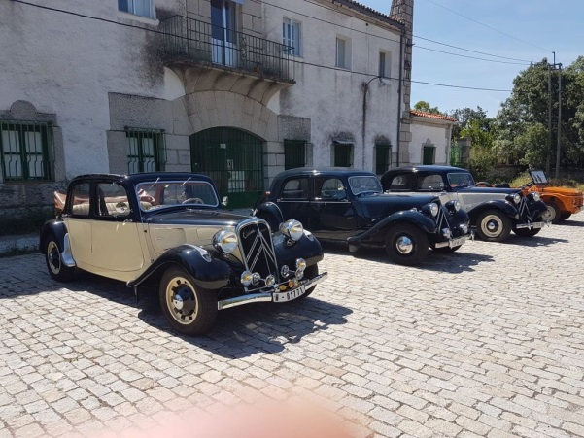
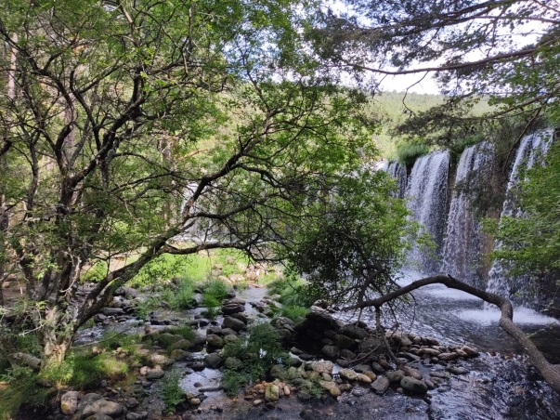

DOMINGO 4 DE JULIO: EXCURSIÓN POR LA ZONA SURESTE DE MADRID pasando por los pueblos DE TORRES DE LA ALAMEDA, LOECHES, CAMPO REAL y visitando la localidad de NUEVO BAZTAN que fue el primer pueblo español a industrializarse (Juan GOYENETCHE) y terminando en el pueblo de los pintores de OLMEDA DE LAS FUENTES. (organizado por nuestro socio Richard MOUNÉ)
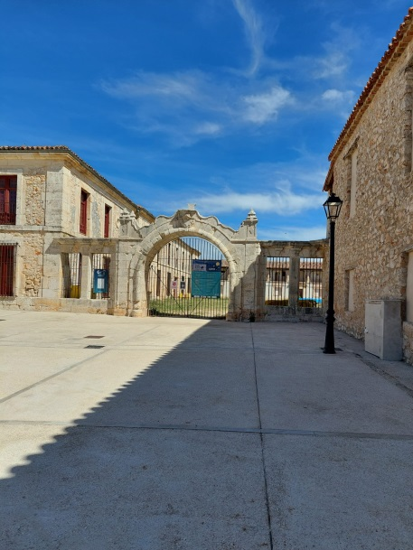

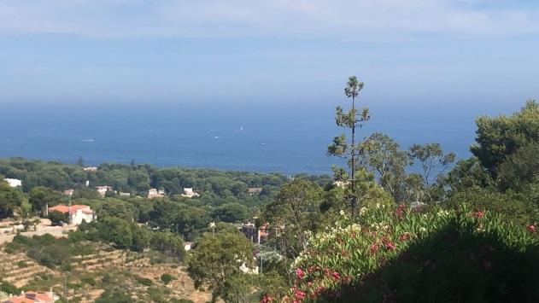

JULIO Y AGOSTO : VACACIONES PARA TODOS

DOMINGO 19 DE SEPTIEMBRE: SALIDA AL PARDO
Visitamos el palacete LA QUINTA DEL PARDO (El del duque de ARCO enfrente de la zarzuela) y LA IGLESIA DEL CRISTO DEL PARDO famosa por su cristo tallado por Gregorio FERNANDEZ. y después almorzamos en un restaurante donde charlamos de las próximas actividades a realizar hasta el final del año.

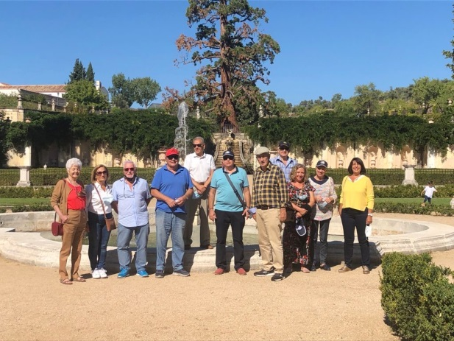
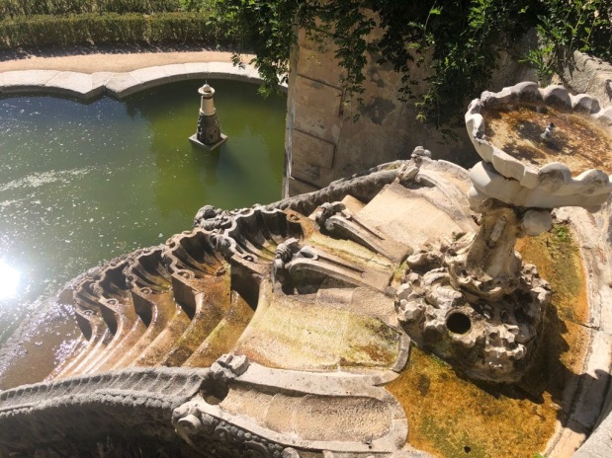

DOMINGO 26 DE SEPTIEMBRE: ASISTENCIA AL DÍA DEL PATRIMONIO DE LOS COCHES CLÁSICOS en el CHANOE al lado de TELEMADRID donde reivindicamos la existencia y el apoyo por parte de la administración a nuestros coches clásicos.

DOMINGO 14 DE NOVIEMBRE: CONCENTRACIÓN DE COCHES CLÁSICOS "ALFONSO ESPADA " colaborando para la Asociación AFAUS . Recorrimos varios pueblos de la zona sur de Guadalajara (Horché, Yebes, Valdeluz) y terminamos comiendo al lado del Palacio del INFANTADO EN GUADALAJARA CAPITAL.

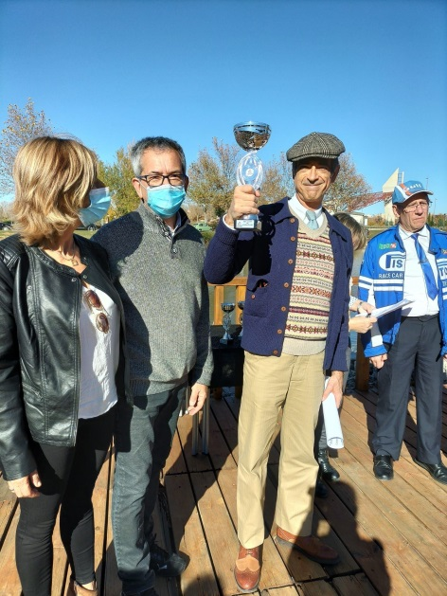
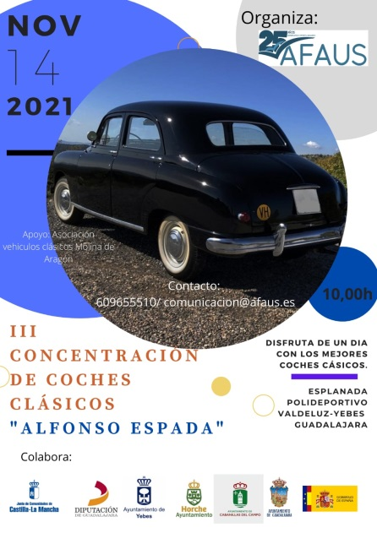

DOMINGO 19 DE DICIEMBRE: PARTICIPACIÓN EN FUNDAMARKET en la Fundación de Madrid A LA PAR para exponer nuestros coches y tomar un aperitivo ofrecido por nuestro Club a sus socios deseándonos felices fiestas.

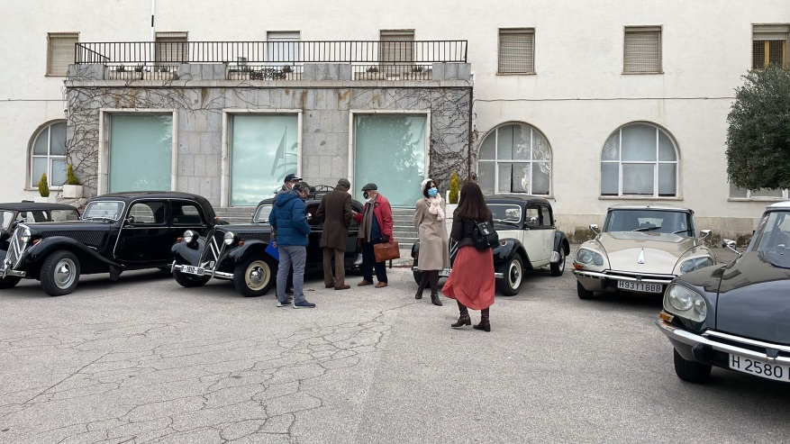

LOTERIA DE NAVIDAD: También jugamos todos los años el número de loteria 15117 que es la unión de los 3 modelos de TA y este año nos tocó 100 € por cada decimo.

